Temat. Wielkanocne zwyczaje
Data: 01.04.2020 środa
1.Wysłuchanie wiersza D.Gellner „Pisanki”

Patrzcie,
Ile na stole pisanek!
Każda ma oczy malowane, naklejane.
Każda ma uśmiech kolorowy
i leży na stole grzecznie,
żeby się nie potłuc przypadkiem
w dzień świąteczny.!
Ale pamiętajcie
Pisanki nie są do jedzenia!
Z pisanek się wyklują
świąteczne życzenia!
2.Rozmowa na temat wiersza
- Co leżało na stole?
- Z czego się robi pisanki?
- Dlaczego (w wierszu) pisanek się nie je? Co robi się z pisankami?
3.Opisywanie wzorów na jajkach
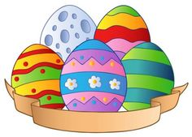 pl.pinteres.com

4. Poznawanie tradycji wielkanocnych w oparciu o ilustracje.
Tradycje wielkanocne w moim domu- Wdrażanie do wypowiedzi w formie zdań. Budzenie przywiązania do tradycji.
Jajka - symbolizują budzącą się do życia przyrodę ( kraszanki, pisanki, oklejanki…)

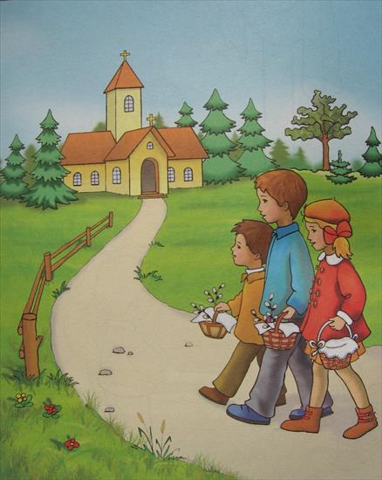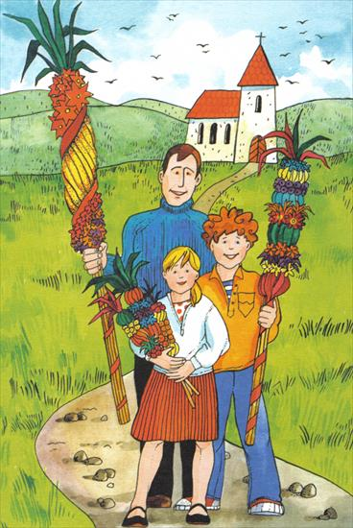

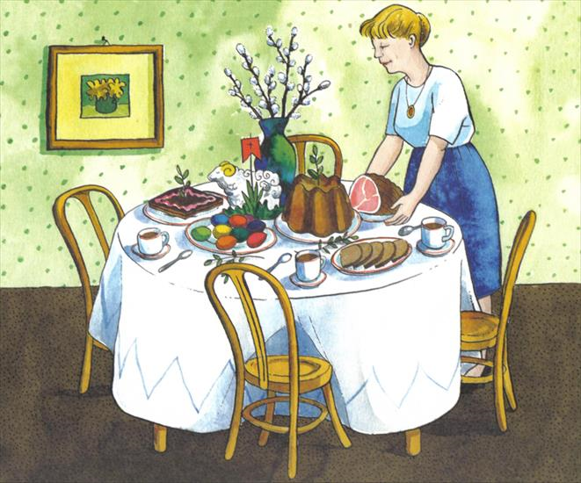 śniadanie wielkanocne
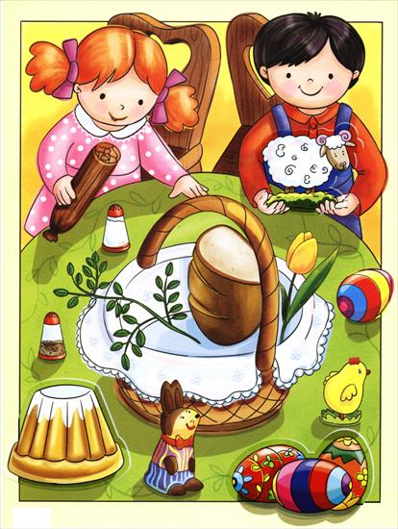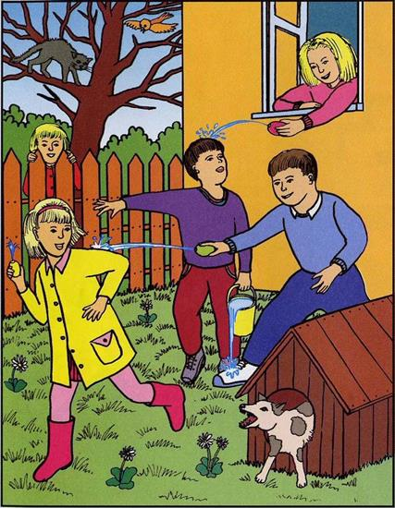

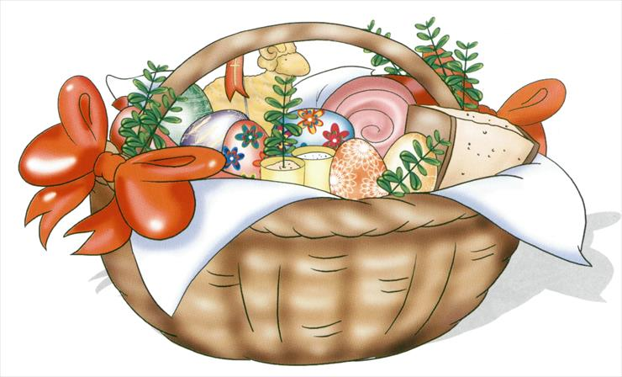

pliki użytkownika Lim0nka przechowywane w serwisie Chomikuj.pl •
5.Zabawa „Wielkanocne koszyki z pisankami”
Dziecko porusza się po całym pokoju przy akompaniamencie skocznej muzyki. Na przerwę w muzyce zatrzymuje się i słucha, ile pisanek wpadło do koszyka ( gra np.na patyczkach).Podaje liczbę pisanek
6.Zabawa słownikowo – ortofoniczna „Jakie to zwierzę?
Dziecko siedzi na dywanie i mówi rymowankę
Jakie zwierzę mówi tak,
Powiedz czy to ptak, czy ssak?
Następnie naśladuje mowę dowolnego zwierzęcia ( np.mu,kwa

7.Zabawa naśladowcza „Wielkanocny spacer”
Dzieci na słowo :spacer, ptak, śmigus – dyngus wykonują opisane ruchy

Był piękny, słoneczny, świąteczny dzień. Rodzina wybrała się na spacer ( rytmiczne uderzenia dłońmi w kolan). Nad głowami przeleciał bocian. Jaki piękny ptak – powiedział tata ( kładziemy rękę nad oczami, spoglądamy w różne strony i mówimy uuuuu….)Nagle zza rogu wybiegła grupa dzieci i zaczęła oblewać spacerowiczów, krzycząc śmigus – dyngus ( podnosimy ręce w górę krzycząc łaaa).Rodzina szybko wróciła ze spaceru żeby się przebrać.
7.Zabawa naśladowcza z wykorzystaniem opowiadania
Dziecko mówi w dowolnej kolejności wyrazy:
spacer- śmigus – dyngus, ptak, spacer
lub
Spacer, ptak, ptak, śmigus – dyngus
……………………………………………………..
Do każdego słowa przypisany jest ruch, który wykonujemy podczas wypowiadania słów.
Spacer – uderzanie o kolana
Śmigus – dyngus- ręce w górę, okrzyk łaaa
Ptak - ręce nad oczami uu……
8.Pomaluj obrazek za pomocą farb lub pokoloruj kredkami.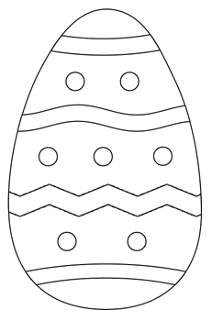
Obrazek maluchy.pl

Zadania dodatkowe dla dzieci chętnych
- Znajdź takie same skorupki

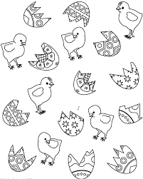

- Memory
Potnij karty. Ułóż obrazkami w stronę blatu. Gracze odkrywają po dwie karty. Jeżeli jest para – karty zabieramy. Jeżeli nie ma pary – karty wracają na stół.
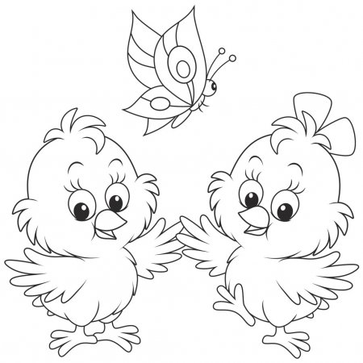
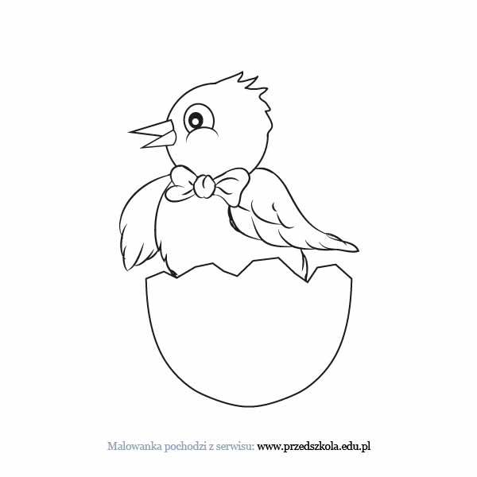
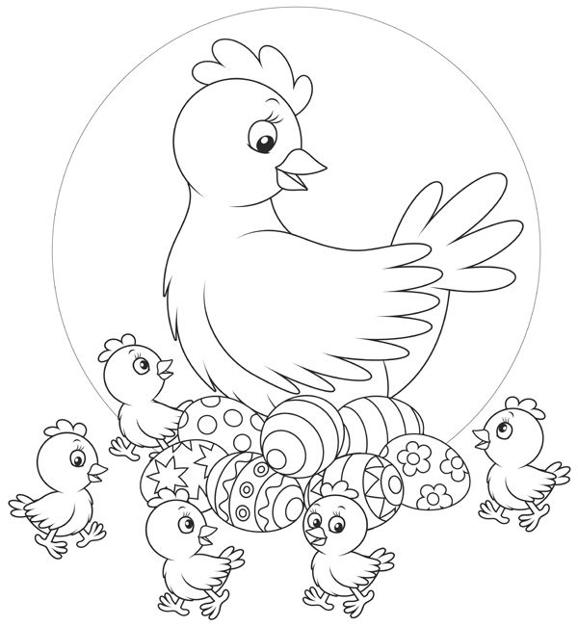
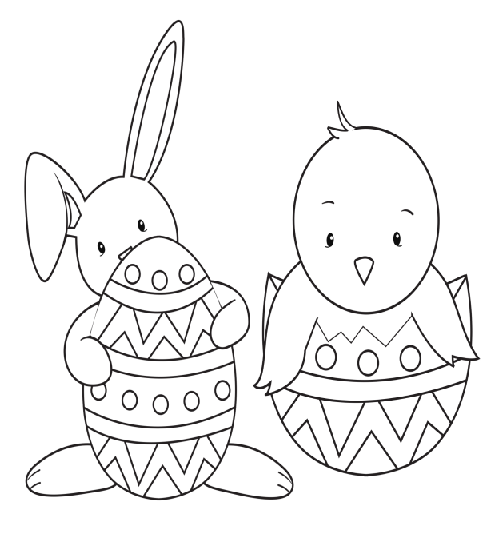
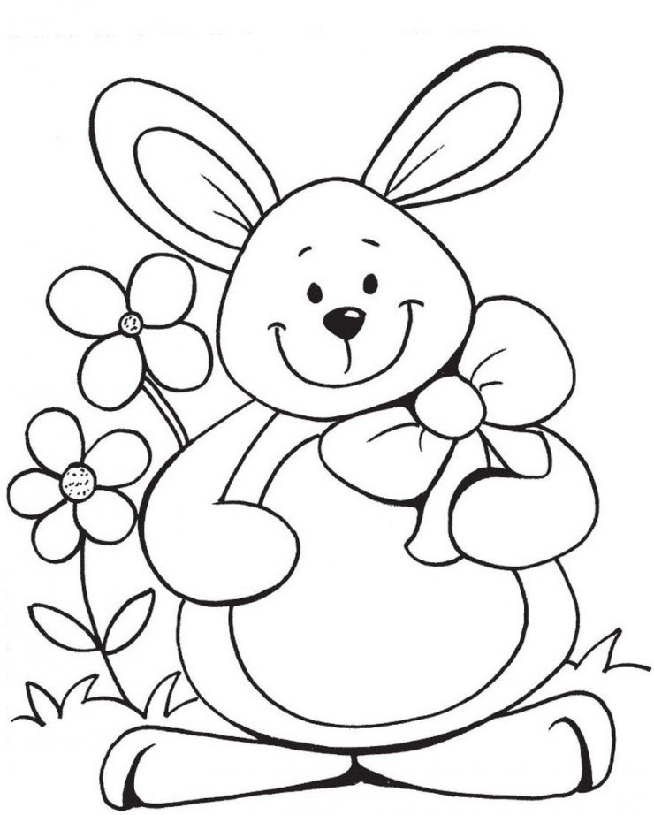

Obrazki wykorzystane ze stron:
pl.depositphotos.com
mamotoja.pl
kolorki.net
stylowi.pl
Zabawa „Sprzątamy ogródek” ( za Zanim będę uczniem – przewodnik metodyczny)
Doskonalenie słuchu fonematycznego
Rozwijanie spostrzegawczości wzrokowej
Wzbogacanie słownictwa
Zabawa polega na zebraniu kamyków z ogródka ( karta dziecka)
Dziecko otrzymuje kartkę ( to jego ogródek) .
Na planszy w polach umieszczone są obrazki, których nazwy zaczynają się na inną sylabę. Dziecko toczy po planszy dowolny przedmiot ( np.kamyk), który po zatrzymaniu wskaże obrazek. Zadaniem dziecka jest powiedzieć wyraz, który zaczyna się na taką samą sylabę jak nazwa obrazka. Po każdym poprawnie wykonanym zadaniu dziecko łączy linią kolejny kamyk ( kropkę) na swojej kartce. Zabawa kończy się , gdy dziecko połączy linią wszystkie punkty.

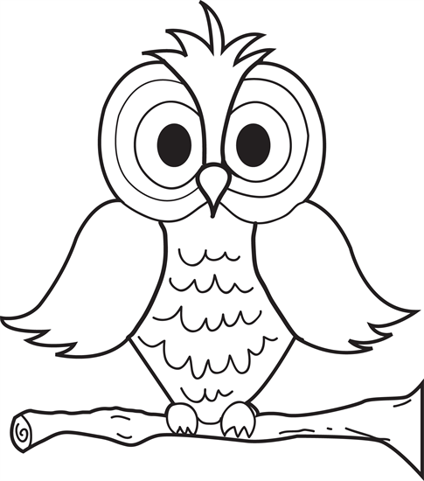 | 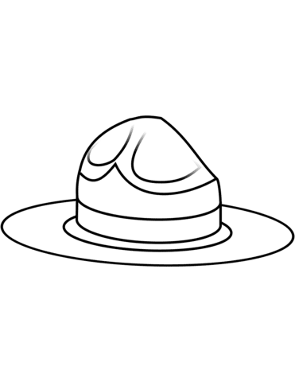 | 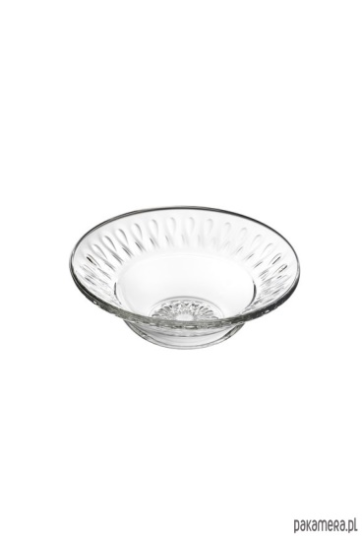
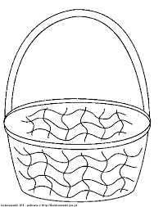 | 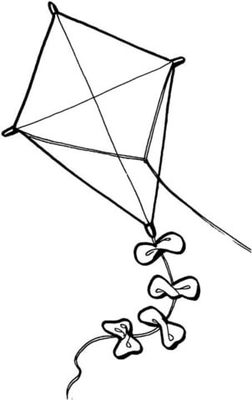 | 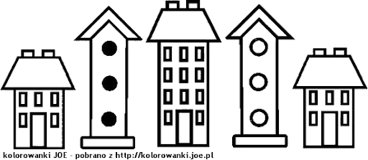
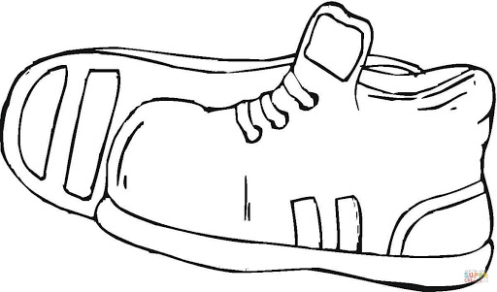 | 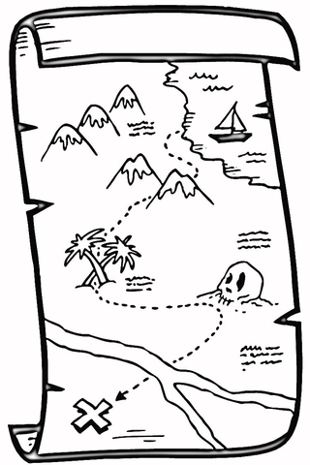 | 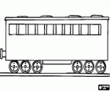
 | zawilec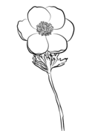 | 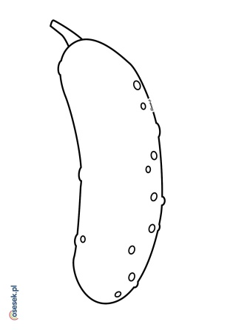

Obrazki wykorzystane ze stron :drukowanka.pl¸supercoloring.com¸pakamera.pl, kolorowanki.joe.pl
kolorowankimalowanki.pl, osesek.pl

Kartka dla dziecka

